№ ______ Сабақ - жоспары дене шынықтырудан ___5____ сынып
План –конспект урока физической культуры №__5-6___
Өткізетін орны
Место проведения: Спорт зал Уақыты : 45 мин.
Сабақ мақсаты
Цель урока: 1. Прием и передача мяча.
2. Снабдить учащихся знаниями о технике и тактике игры в волейбол.
Сабақ міндеттері
Задачи урока: 1. Развитие скоростных качеств
2.Прием мяча снизу двумя руками на месте
3.Передача сверху двумя руками
Жабдықтар
№ | Сабақтың мазмұны . Жаттығулар.  Содержание | Жүктеме  (рет) | Әдістемелік нұсқаулар  О.М.У
1 | Кіріспе бөлімі  Вводно-подготовительная часть  1. Построение, сдача рапорта.  2. Сообщение темы и задач урока.  3. Строевые упражнения в движении.  4. Ходьба и её разновидности:  а) ходьба на носках;  б) ходьба на пятках;  в) ходьба в полуприседе;  г) ходьба в приседе;  д) прыжки вверх на каждый шаг.  5. Бег и его разновидности:  а) бег в медленном темпе;  б) бег с захлестыванием голени;  в) бег с высоким подниманием бедра;  г) бег в шаге;  д) ускорение с набеганием.  О.Р.У.  Исходное положение — ноги на ширине плеч, руки на поясе. Наклоны головы вперед на счет “раз”, исходное положение на “два”, “три” наклон головы назад, “четыре” исходное положение. Проделать десять раз.  Исходное положение — то же. Круговые движения головой на четыре счета по часовой стрелке. Затем в обратную сторону. Упражнение повторить пять раз.  Исходное положение — руки вытянуты вперед. Одновременный мах обеими руками вперед — четыре раза. Затем назад — четыре раза. Упражнение повторить четыре раза.  Исходное положение — руки опущены вдоль тела, ноги на ширине плеч. Круговые движения плечевыми суставами вперед — шесть раз. Затем — назад шесть раз. Повторить четыре раза.  Исходное положение — руки вытянуты вперед, кисти сжаты в кулаки. Круговые движения кулаками по часовой стрелке — десять раз, против часовой стрелки — десять раз. Повторить пять раз.  Исходное положение — ноги на ширине плеч, руки согнуты в локтях на высоте груди. На счет “раз—два” дважды отвести руки назад до упора, на счет “три—четыре” — отвести назад прямые руки. Повторить десять раз. | 12-15 мин  1'  3'  5'  6'  8-10 раз  8-10 раз  8-10 раз  8-10 раз  8-10 раз  8-10 раз  8-10 раз  8-10 раз | Обратить внимание на готовность класса к уроку.  Краткость и четкость в изложении.  Четкость выполнения предварительной и исполнительной команды.  Дистанция 2 шага, следит сзади идущий. Следить за осанкой, при ходьбе на носках ноги не сгибать, руки точно в стороны.  Дистанция 2 шага.  Руки работают вдоль туловища, частота работы ног близка к max  Бег с max усилием.  Частота вращения близка к max .  Наклон глубже, рука прямая.  Руки не опускать.  Спина прямая.
 | Негізгі бөлім 1. Быстрота. 1. Бег до 5 минут в парах с выполнением передач. 2. Челночный бег (одна серия), передача по заданию. 3. В зоне 1 – прием подачи или нападающего удара, быстрое движение к сетке и передачи от набросов .  2.Прием мяча снизу двумя руками на месте  Прием мяча снизу двумя руками. По количеству учебных часов обучение приему снизу уступает обучению верхней передаче, однако это важное звено в подготовке волейболистов. Прием снизу применяется в тех случаях, когда сверху мяч принять уже нельзя, или у самой сетки, или когда остается одно касание, а игрок движется к мячу, находясь спиной к сетке.  На рис. показано, как выполняется прием мяча снизу. Игрок стремительно выбегает к месту падения мяча. Левая нога (рис. а) выставляется вперед с опорой на пятку, чтобы затормозить поступательное движение тела вперед, руки подготовлены для приема мяча. Тяжесть тела переходит на впереди стоящую ногу, руки выпрямлены, кисти сомкнуты (рис. б, в).  Характерно положение «подседания под мяч» (рис. , г и д): прием производится в выпаде движением рук вперед-вверх, навстречу к мячу. В момент приема мяча руки выпрямлены в локтевых суставах, кисти слегка опущены вниз, точка касания мяча приходится на предплечья у лучезапястных суставов. При приеме мяча на кисти (кулаки) трудно добиться точности полета мяча. В момент приема руки не должны сгибаться в локтях.  3. Овладев верхней передачей в совершенстве, невозможно добиться сколько-нибудь значительных успехов в волейболе.  Обязательным условием правильного выполнения передачи является своевременный выход к мячу и выбор исходного положения (рис. а). Ноги согнуты в коленях и расставлены, одна нога впереди. Руки соприкасаются с мячом на уровне лица над головой, кисти находятся в положении тыльного сгибания, пальцы слегка напряжены и согнуты, они плотно охватывают мяч, образуя своеобразную воронку (момент приема, рис. б, в). Ноги и руки выпрямляются. Разгибанием в лучезапястных суставах и эластичным  движением пальцев мячу придается нужное направление (рис. г, д).  В зависимости от траектории полета мяча верхняя передача выполняется в средней или низкой стойках. | 27 '  5'  11'  11' | Для разводящего быстрота в перемещениях и принятии решений – одно из слагаемых успеха. Эти движения самые разнообразные как по длине отрезка, так и по направлению.  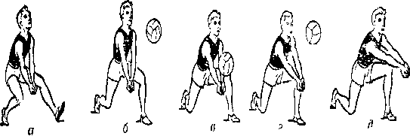  Прием мяча снизу  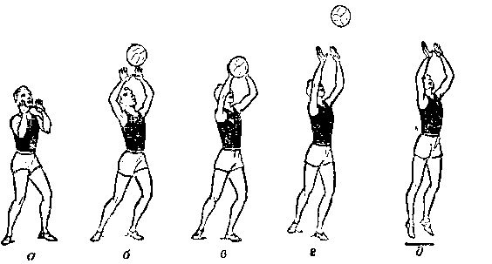  Верхняя передача мяча
 | Қорытынды бөлім  1. Построение в шеренгу.  2. Домашнее задание.  3. Подведение итогов.  4. Организованный уход. | 3'  0,5 ' '  1'  1' 0,5' ' | Ходьба, упражнения на расслабление и дыхание.  Сгибание и разгибание рук в упоре лежа
Инвентарь: волейбольные мячи

